Hódmezővásárhelyi SzC Csongrádi Sághy Mihály Technikum, Szakképző Iskola és Kollégium bemutatása
1976-ban új épületbe költözött a Batsányi János Gimnáziumban működő Faipari Szakközépiskola, a csongrádi 610-es számú Szakmunkásképző Intézet és a középiskolai kollégium, majd a három intézményt összevonták, egy igazgatóságot szerveztek.
Az új iskola modern épület, de tágas udvara parkosított, szabadtéri sportpályák is elfértek. Akkoriban országos beiskolázású intézmény a városban jól működő bútorgyárra alapozta oktatását.1979-ben a szakközépiskola bővült, gépszerelő és -karbantartó szak is indult, s ezek az osztályok áttértek a faiparival együtt a technikusképzésre.
1996-ban – a korszerű igényeknek megfelelően – az informatika szakközépiskolai oktatását megkezdtük, majd az 1997/98-as tanévben szintén az igények hívták életre a kereskedelem-marketing osztályt. Az iskola 2007. július 31-éig önálló intézményként működött, majd augusztus 1-jétől a Csongrádi Oktatási Központ Tagintézménye lett. Jelenleg a technikumi osztályokban 9-13. évfolyamokon, ágazati alapképzésben 9-10. évfolyamokon folyik a képzés, szakképző iskolában 9-11. évfolyamokon Képzési Jegyzék szerinti szakmákat oktatunk. Felnőttképzésben az előzetes tudás beszámításával Elektronika és elektrotechnika, Építőipar, Fa-és bútoripar, Közlekedés és szállítmányozás, Turizmus és vendéglátás ágazatokban folyik az oktatás.
A több mint száz éves hagyománnyal rendelkező szakmunkásképzést folytató iskolát is beolvasztották az új iskolába. Az oktatás a hagyományok megőrzése mellett itt is kereste az újabb formákat. Az emelt szintű oktatást követte az IPOSZ rendszerű képzés, 1997-ben pedig a 2+2-es képzés. A jogszabályi háttér megváltozása miatt ma a 9-10. osztályban általános képzés folyik, és a 10.osztály befejezése után kezdik a tanulók a szakma tanulását az OKJ szerint. 1991-ben új szakmával bővítettük az oktatást, amelyeknek feltételei a legkorszerűbbek voltak. A mezőgazdasági gazdasszonyképzés igen népszerű volt. Ezt követte az 1997-ben beindított falusi vendéglátó szak, amely követte a város idegenforgalmi terveit. A 2020/21-es tanévtől alapszakmákat oktatunk duális képzés keretében.
Iskolánk a helyi igényeknek megfelelően ellátja a szakoktatási feladatokat, biztosítja a városnak, ill. a környező falvaknak a szakemberképzést, faipari és informatika szakon pedig a régiónak is képez technikusokat. Igyekszünk megfelelni a munkaerőpiac követelményeinek, az oktatott szakmákat a kereslethez igazítva. A szakmai képzés egyrészt iskolai tanműhelyekben, másrészt kisiparosoknál, illetve vállalati tanműhelyekben és magánvállalkozóknál folyik.
A pedagógusok munkáját segíti egy könyvtáros asszisztens, egy rendszergazda, egy főállású ifjúságvédelmi felelős valamint az ügyviteli és technikai dolgozók. A szakmai tárgyakat egyetemi végzettségű okleveles mérnökök, ill. főiskolai végzettségű üzemmérnökök tanítják, akiknek többsége ezen kívül pedagógiai végzettséggel is rendelkezik. A közismereti tárgyak szakos ellátottsága megfelelő.
Az iskola épületét 1976-ban adták át, akkor korszerű, jól felszerelt intézmény volt. Szemléltető eszközeivel, zárt láncú televíziós rendszerével kiemelkedő volt a városban, de még az országban is.
1993-ban került átadásra a sportcsarnok, amely megoldotta az addig szabadtéri sportpályákon és tanteremben folyó testnevelés gondját, s a létesítmény fontos szerepet tölt be a város életében is. 16.000 kötetes könyvtár áll a tanulók és tanárok rendelkezésére. Az informatika szakcsoport oktatása korszerűen felszerelt számítógépes tantermekben történik. A kereskedelem és vendéglátó szakma csoportok számára a taniroda van kialakítva. Rendelkezünk CNC géppel, melyek a gépész technikusképzés szakmai színvonalának emelését biztosítják, valamint PLC oktatáshoz szükséges laboratóriummal és mérőlaborral is. A kőműves és ács, állványozó szakma oktatása iskolai tanműhelyben történik, s szintén jól felszerelt tankonyha és tankert áll a falusi vendéglátó szakmunkástanulók rendelkezésére. 2012 szeptemberétől a faipari csarnok gépei, eszközei az iskola tulajdonába kerültek, a faipari képzés az iskola tanműhelyében folyik.
Intézményünkben megvalósul az integráció és az inkluzív pedagógia. Az iskolánk többcélú intézmény: technikum, szakképző iskola és kollégium
A nevelőtestület minden tagjának feladata legmagasabb szinten a lehetőségeket legjobban hasznosítva nevelni, oktatni iskolánk tanulóit, a NAT, a kerettantervek és a pedagógiai program alapelvei, értékei, cél- és feladatrendszerének maradéktalan betartása és teljesítése, szakmailag, pedagógiailag tovább képezni magát, a település és az iskola érdekeit szem előtt tartva tevékenykedni.
2015-tól a Hódmezővásárhelyi SzC Csongrádi Sághy Mihály Technikum, Szakképző Iskola és Kollégium mint a HSZC tagintézménye folytatjuk tevékenységünket: Az intézményben nappali tagozatos tanulói jogviszonyos képzés, felnőttoktatás is folyik, az érettségire felkészítés időtartama 2 év, a 16 évet betöltött, szakmai bizonyítvánnyal rendelkező tanulók részére. Jelenleg 6 ágazatban - Gépészet Ágazat, Építőipar Ágazat, Fa és Bútoripar ágazat, Épületgépész Ágazat, Elektronika és elektrotechnika ágazat, Turizmus ágazat – képzünk szakembereket 3 éves szakképző iskolában, 5 éves technikumban és előzetes tudás beszámításával rövidített idejű felnőttképzésben. 2022. októberi adatok alapján tanulói jogviszonyos képzéseinken 205 fő (25 éves korig) vesz részt a következő szakmai képzéseinken: Faipari technikus, Gépgyártás technológiai technikus, Turisztikai technikus, Oktatási Szakasszisztens, Asztalos, Kőműves, Villanyszerelő, Panziós-fogadós, Pincér-vendégtéri szakember, Hűtő- és szellőzésrendszer-szerelő. Felnőttképzési jogviszony (25 éves kor felett) 321 fő vette igénybe képzéseinket a következő szakmákban: Szakács, Szigetelő, Szárazépítő, Burkoló, Ács, Tetőfedő, Logisztikai technikus, Faipari technikus (Vizsgázott októberben 111 fő, bent van 224 fő).
2020-tól iskolánk az ipar 4.0 követelményeinek változásait követve megújult képzési kínálattal rugalmas oktatásszervezéssel, előzetes tudásbeszámítással, rövidített képzésekkel várja az érdeklődőket. Intézményünk külseje sajnos nem változott, de a belső terek felújítása folyamatosan zajlik. Az A épület tantermei új burkolatot, festést és berendezést kaptak. Az aulában ergonomikus bútorokon pihenhetnek a tanulók. A tanári szoba teljes egészében átalakult, modern és otthonos környezetben dolgozhatnak oktatatóink. A kollégiumban a pandémia időszaka alatt a folyosók újrafestése megtörtént, új ágyakban és új ágyneműkben alhatnak tanulóink, a közösségi szoba teljes egészében megfelel a mai modern fiatalok igényeinek. Fontos számunkra az energia megtakarítás is, így új nyílászárókat kapott az A épület teljes folyosója, az ebédlő és B épület földszinti tantermei is.
Iskolánkban a duális képzés valósul meg. Jelenleg 20 duális partnerrel (Bodrogi Bau Kft.,Enzo-Gasztro Bt., Guido-Gasztro Kft., Vig Motor Kft., Bódis János e.v, Dr. Varga Enikő e.v,, Mészáros Zsolt e.v, Várkonyi István e.v, CLH Hűtés- és Klímatechnikai Kft., Csongrád Vill Kft., HILTI Szerszám Kft., MONOLITH-TECH Építőipari és Kereskedelmi Kft., ZsemberiFaipari Kft., Tyukász Hűtő- és Klímatechnika Kft., Gődér Zsolt ev., Bugya László e.v, Elektro-Krucsó Kft., DRYWALL Szárazépítő Kft., Szokolai Krisztián e.v, Horváth Légtechnika) és a CSMKIK-val együttműködve valósítjuk meg a szakmai gyakorlati képzéseket az ágazati alapvizsgák után. De várjuk további helyi vállalkozók jelentkezését, hiszen szükségünk van az újgenerációs munkavállalók képzésében újabb gyakorlati helyek bevonására.

A Hódmezővásárhelyi SzC Csongrádi Sághy Mihály Technikum, Szakképző Iskola és Kollégiumában olyan szakembereket képzünk, akik önálló munkavégzésre képesek, a Dél-Alföldi régió aktuális munkaerőpiaci kihívásainak megfelelnek fa- és bútoripar, gépészet-épületgépészet, turizmus-vendéglátás, építőipar és az ehhez kapcsolódó szakterületeken.
Az oktatótestületet elhivatott, felkészült, digitális tudással rendelkező, empatikus, rugalmas kollégák alkotják, akiknek hivatásuk nemcsak a tanítás, hanem a nevelés is. Az elhivatott oktatótestület célja, hogy szakmáját és munkáját szerető szakembereket képezzen.
Büszkék vagyunk iskolánk folyamatosan fejlődésére, megújuló eszközparkunkra és a kiválóan felkészült oktatóinkra, akik a szakmai felkészültségükkel hatékonyan készítik fel a jövő szakembereit a kor mindenkori kihívásainak megfelelően.
Együttműködő partnereink nyitottak, fejlődőképesek és befogadóak az oktatás területén. Fontosnak tartjuk, hogy a változó ipari és társadalmi kihívásokra innovatív oktatási és nevelési módszerekkel reagáljunk, megragadjuk a fejlődéshez szükséges pályázati lehetőségeket.
Képzéseink úgy épülnek fel, hogy a tanulók digitális képességeit, környezettudatos magatartását, esztétikai igényét, pénzügyi tudatosságát is fejlesszük.
Kollégiumunk élhető, jól felszerelt, családias, diákbarát környezetet biztosít az ott lakóknak. Kézilabdapálya nagyságú sportcsarnokunkban változatos sportolási lehetőséget biztosítunk az egészséges életmódra nevelés keretében. Ebben az épületben számos iskolai rendezvényt valósítunk meg a tanév során.
A gazdaság strukturális átalakulásának megfelelően felnőttképzést biztosítunk a már meglévő szakmával rendelkezőknek.
„Az iskola arra való, hogy megtanítson tanulni!” (Szent-Györgyi Albert).
Mindenkori elvárásoknak megfelelő szakembereket képzünk a munkaerőpiac igényeihez igazodva. A szakmai elméleti oktatás során folyamatosan modern, digitális oktatási módszereket használunk.
A változó világ kihívásaihoz alkalmazkodni tudó boldog nemzedék nevelését és oktatását valósítjuk meg. Biztosítjuk az önálló munkavégzésre, megújulásra képes szakember utánpótlást.
Beiskolázási vonzáskörzetünket Csongrád-Csanád megyén kívül is bővítjük, mivel iskolánk a faipari ágazatban országosan kiemelkedő képzést biztosít. Épületeink, kollégiumunk, sportcsarnokunk, tanműhelyeink és tantermeink megújuló környezetet és digitális oktatást biztosítanak.
Lendületes, megújulni képes, harmonikusan együtt dolgozni tudó oktatótestülettel várjuk a szakmát tanulni kívánó diákokat és felnőtteket.
Kollégiumunk családias, otthonos környezettel fogadja a jelentkezőket. Sportcsarnokunkban lehetőség van a testedzésre, a szabadidő hasznos eltöltésére és versenyek szervezésére. A környezettudatos szemlélet, magatartás és annak fenntartása alapvető fontosságú tényezők iskolánkban.
Oktatóink gondot fordítanak a hátrányos helyzetű és sajátos nevelési igényű tanulók felzárkóztatására, a beilleszkedési nehézségekkel küzdő tanulók segítésére, illetve kiemelkedő figyelmet nyújtunk a tehetséges tanulóknak.
A diákok és oktatók mobilitása érdekében nemzetközi kapcsolatokat is ápolunk.
Magas színvonalon működő intézményt működtetünk, amely gyorsan és hatékonyan reagál a változásokra, az újabb elvárásokra, társadalmi kihívásokra.
Az érettségire való felkészülés és újabb szakmák megszerzésének lehetőségét biztosítjuk a szakmákkal rendelkezőknek is. A felnőttképzésben is lehetőség van a technikusi oklevél megszerzésére.
Céljaink:
- A felnőttképzési létszám megtartása az elkövetkezendő 3 tanévben.
- A marketing tevékenység és a sajtó és közösségi média megjelenések növelése.
- A pályaorientációs foglalkozások hatékonyságának növelése, a beiskolázási létszám emelése.
- Modern technológiával felszerelt, korszerű tanműhelyek a gyakorlati oktatás számára.
- Az oktatók felkészítése a digitális kompetenciák elsajátításának oktatására és a projekt alapú módszer alkalmazására.
Elérhetőségeink:
www.saghy.hu
https://www.facebook.com/saghyiskola

2023/2024 tanévben induló képzéseink:
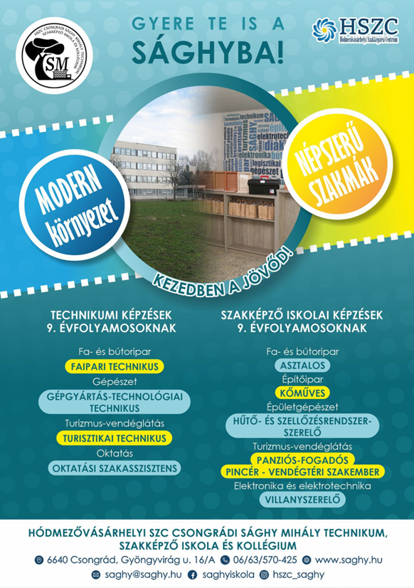
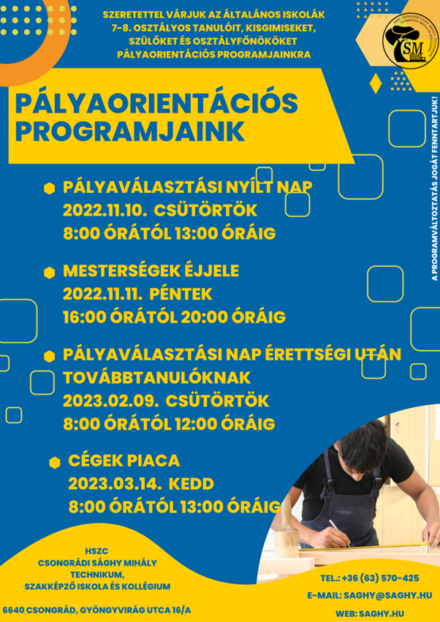
Rendezvényeink a 2022/2023 tanévben:

